|  |  |  |  |  |
| --- | --- | --- | --- | --- |
|  |  | | E/ECE/324/Add.3/Rev.4−E/ECE/TRANS/505/Add.3/Rev.4 | |
|  | |  | | 9 June 2020 |

Соглашение

О принятии согласованных технических правил Организации Объединенных Наций для колесных транспортных средств, предметов оборудования и частей, которые могут быть установлены и/или использованы на колесных транспортных средствах, и об условиях взаимного признания официальных утверждений, выдаваемых на основе этих правил Организации Объединенных Наций[1]*

(Пересмотр 3, включающий поправки, вступившие в силу 14 сентября 2017 года)

_________

Добавление 3 – Правила № 4 ООН

Пересмотр 4

Включает все тексты, действующие на настоящий момент:

Дополнение 17 к первоначальному варианту Правил − Дата вступления в силу: 15 июня 2015 года  
Исправление 1 к пересмотру 3 Правил (*Опечатка, исправленная секретариатом*)  
Дополнение 18 к первоначальному варианту Правил − Дата вступления в силу: 10 октября 2017 года  
Дополнение 19 к первоначальному варианту Правил − Дата вступления в силу: 10 февраля 2018 года  
Поправки серии 01 – Дата вступления в силу: 15 октября 2019 года

Единообразные предписания, касающиеся официального утверждения приспособлений для освещения заднего регистрационного знака механических транспортных средств   
и их прицепов

**_________**

**ОРГАНИЗАЦИЯ ОБЪЕДИНЕННЫХ НАЦИЙ**

Настоящий документ опубликован исключительно в информационных целях. Аутентичными и юридически обязательными текстами являются документы:

– ECE/TRANS/WP.29/2014/54 с поправками, содержащимися в пункте 59 доклада (ECE/TRANS/WP.29/1112)

– E/ECE/324/Add.3/Rev.3/Corr.1-E/ECE/TRANS/505/Add.3/Rev.3/Corr.1

– ECE/TRANS/WP.29/2017/20

– ECE/TRANS/WP.29/2017/72 с поправками, содержащимися в пункте 74 доклада (ECE/TRANS/WP.29/1131)

– ECE/TRANS/WP.29/2018/92/Rev.1

Правила № 4 ООН

Единообразные предписания, касающиеся официального утверждения приспособлений для освещения заднего регистрационного знака механических транспортных средств и их прицепов

Содержание

*Стр.*

Правила

Область применения 4

1. Определения 4

2. Заявка на официальное утверждение 5

3. Maркировки 6

4. Официальное утверждение 7

5. Общие технические требования 8

6. Цвет света 10

7. Угол падения света 10

8. Метод измерения 11

9. Фотометрические характеристики 11

10. Соответствие производства 11

11. Санкции, налагаемые за несоответствие производства 12

12. Окончательное прекращение производства 12

13. Переходные положения 12

14. Названия и адреса технических служб, уполномоченных проводить испытания  
для официального утверждения, и органов по официальному утверждению типа 13

Приложения

1. Схема знаков официального утверждения 14

2. Сообщение 17

3. Точки измерения для целей испытания 19

4. Минимальная зона видимости поверхности, подлежащей освещению 22

5. Фотометрические измерения на фонарях, оснащенных несколькими источниками света 24

6. Минимальные предписания в отношении процедур контроля за соответствием   
производства 25

7. Минимальные предписания в отношении отбора образцов, производимого инспектором 28

Область применения

Настоящие Правила применяются к фонарям заднего регистрационного знака транспортных средств категорий M, N, O и T[2].

1. Определения

Для целей настоящих Правил:

1.1 «*Фонарь освещения заднего номерного знака*» означает приспособление для освещения задних номерных знаков, называемое далее «приспособлением для освещения», которое освещает задний номерной знак посредством отражения. Для официального утверждения этого приспособления определяется освещенность места, предназначенного для номерного знака. Освещенные зоны подразделяются на следующие категории:

1.1.1 Категория 1а: освещенная зона на транспортном средстве, имеющем номерные знаки размером не более 340 х 240 мм (высокий знак).

1.1.2 Категория 1b: освещенная зона на транспортном средстве, имеющем номерные знаки размером не более 520 х 120 мм (длинный знак).

1.1.3 Категория 1с: освещенная зона на транспортном средстве, имеющем номерные знаки размером не более 255 х 165 мм (знак для сельскохозяйственных и лесных тракторов).

1.1.4 Категория 2а: освещенная зона на транспортном средстве, имеющем номерные знаки размером не более 330 х 165 мм.

1.1.5 Категория 2b: освещенная зона на транспортном средстве, имеющем номерные знаки размером не более 440 х 220 мм.

1.2 В настоящих Правилах используются определения, которые приведены в Правилах № 48 и в поправках тех серий, которые действовали во время подачи заявки на официальное утверждение.

1.3 «*Фонари освещения заднего регистрационного знака разных типов*» означают фонари, которые различаются по таким существенным аспектам, как:

а) торговое наименование или товарный знак:

i) фонари, имеющие одно и то же торговое наименование или товарный знак, но произведенные различными изготовителями, рассматриваются в качестве фонарей различных типов;

ii) фонари, произведенные одним и тем же изготовителем, отличающиеся только торговым наименованием или товарным знаком, рассматриваются в качестве фонарей одного типа;

b) характеристики оптической системы (уровень силы света, углы распределения света, категория лампы накаливания, модуль источника света и т. д.

1.4 Приведенные в настоящих Правилах ссылки на стандартную (эталонную) лампу (стандартные (эталонные) лампы) накаливания и на Правила № 37 ООН относятся к Правилам № 37 ООН и сериям поправок к ним, которые действовали на момент подачи заявки на официальное утверждение типа.

Приведенные в настоящих Правилах ссылки на стандартный (эталонный) (стандартные (эталонные)) источник(и) света с СИД и на Правила № 128 ООН относятся к Правилам № 128 ООН и сериям поправок к ним, действующим на момент подачи заявки на официальное утверждение типа.

2. Заявка на официальное утверждение

Заявка на официальное утверждение представляется держателем торгового наименования или товарного знака либо его надлежащим образом уполномоченным представителем. В ней должно быть   
указано, предусматривается ли приспособление для освещения зоны категории 1а, 1b, 1c, 2a, 2b или любой комбинации этих зон согласно   
пунктам 1.1.1–1.1.5. По выбору подателя заявки в ней указывается также, что устройство может устанавливаться в более чем одном положении или в поле различных положений по отношению к месту, предназначенному для регистрационного знака; эти различные положения указываются подателем заявки в карточке сообщения. К ней прилагаются для каждого типа:

a) чертежи (в трех экземплярах), достаточно подробные для идентификации типа; на них указываются геометрические условия монтажа приспособления для освещения по отношению к поверхности, на которой должен находиться регистрационный знак, а также контуры надлежащим образом освещенной зоны. На чертежах должно быть указано предполагаемое расположение номера официального утверждения по отношению к окружности знака официального утверждения;

b) краткое техническое описание, в котором, за исключением фонарей с несменными источниками света, указываются, в частности:

i) категория или категории предписанной лампы накаливания; эта категория лампы накаливания должна соответствовать одной из категорий, предусмотренных в Правилах № 37 ООН и в сериях поправок к ним, действующих на момент подачи заявки на официальное утверждение типа; и/или

ii) категория или категории предписанного(ых) источника(ов) света с СИД; эта категория источника света с СИД должна соответствовать одной из категорий, предусмотренных в Правилах № 128 ООН и в сериях поправок к ним, действующих на момент подачи заявки на официальное утверждение типа; и/или

iii) точный идентификационный код модуля источника света[3];

с) два образца, оснащенные источником(ами) света;

d) в случае несъемной(ых) лампы (ламп) накаливания или модуля(ей) источника света, оснащенного(ых) несъемной(ыми) лампой(ами) накаливания, − документы в соответствии с пунктом 5.7 настоящих Правил;

e) если речь идет о типе фонаря, отличающемся от ранее официально утвержденного типа только торговым наименованием или товарным знаком, то достаточно представить:

i) заявление изготовителя фонаря о том, что представленный тип идентичен (за исключением торгового наименования или товарного знака) уже официально утвержденному типу и производится тем же изготовителем, причем это удостоверяется по его коду официального утверждения;

ii) два образца с новым торговым наименованием или товарным знаком либо соответствующие документы.

3. Maркировки

Приспособления для освещения, представляемые на официальное утверждение, должны иметь:

3.1 торговое наименование или товарный знак поставщика или изготовителя приспособления для освещения;

3.2 достаточное место для нанесения знака официального утверждения; это место должно быть указано на чертежах, упомянутых в пункте 2 а) выше;

3.3 в случае фонарей с несменными источниками света или модуля(ей) источника света – маркировку, указывающую номинальное напряжение или диапазон напряжений;

3.4 за исключением фонарей с несменными источниками света, должна быть нанесена четкая и нестираемая отметка, указывающая:

a) категорию или категории предписываемого(ых) источника(ов) света; и/или

b) точный идентификационный код модуля источника света;

3.5 в случае огней с модулем(ями) источника света на этом модуле (этих модулях) источника света должны быть проставлены:

3.5.1 торговое наименование или товарный знак подателя заявки; эта маркировка должна быть четкой и нестираемой;

3.5.2 конкретный идентификационный код модуля; эта маркировка должна быть четкой и нестираемой. Этот конкретный идентификационный код должен состоять из начальных букв «MD», обозначающих «MODULE» («модуль»), за которыми следуют маркировка официального утверждения без круга, предписанного в пункте 4.4.1 ниже, и в случае использования нескольких неидентичных модулей источника света дополнительные обозначения или буквы и цифры; этот конкретный идентификационный код должен быть указан на чертежах, упомянутых в пункте 2 а) выше;

маркировка официального утверждения необязательно должна быть такой же, как и маркировка огня, в котором этот модуль используется, однако обе маркировки должны относиться к одному и тому же подателю заявки;

3.5.3 маркировка с указанием номинального напряжения или диапазона напряжения.

4. Официальное утверждение

4.1 Официальное утверждение предоставляется в том случае, если оба образца типа приспособления для освещения, представленные в соответствии с пунктом 2 выше, соответствуют положениям настоящих Правил.

4.2 Каждому официально утвержденному типу присваивается номер официального утверждения, первые две цифры которого (в настоящее время 00 для Правил в их первоначальном варианте)[4] указывают на серию поправок, включающих самые последние важнейшие технические изменения, внесенные в Правила к моменту выдачи официального утверждения. Одна и та же Договаривающаяся сторона не может присвоить этот номер другому типу приспособления, подпадающему под действие настоящих Правил, за исключением случаев распространения официального утверждения на приспособления, отличающиеся лишь по цвету излучаемого света.

4.3 Стороны Соглашения 1958 года, применяющие настоящие Правила, уведомляются о предоставлении официального утверждения, о распространении официального утверждения или об отказе в официальном утверждении типа приспособления для освещения на основании настоящих Правил посредством карточки, соответствующей образцу, приведенному в приложении 2 к настоящим Правилам.

4.4 На каждом приспособлении для освещения, соответствующем типу, официально утвержденному на основании настоящих Правил, должен проставляться, помимо маркировки, упомянутой в пунктах 3 a) и 3 c) выше, международный знак официального утверждения в соответствии с приложением 1, состоящий из:

4.4.1 окружности, в которой проставлена буква «E», за которой следует отличительный номер страны, предоставившей официальное утверждение[5];

4.4.2 номера официального утверждения, расположенного рядом с окружностью;

4.4.3 следующего дополнительного обозначения: буквы «L».

4.4.4 Первые две цифры номера официального утверждения, указывающие на самую последнюю серию поправок к настоящим Правилам, могут помещаться вблизи дополнительного обозначения «L».

4.5 Знак и обозначения, упомянутые в пунктах 4.4.1, 4.4.2 и 4.4.3, должны быть нестираемыми и легко различимыми даже тогда, когда приспособление для освещения установлено на транспортном средстве.

4.6 Если сгруппированные, комбинированные или совмещенные фонари состоят из двух или более элементов, то официальное утверждение предоставляется лишь в том случае, если каждый из этих элементов соответствует требованиям настоящих или других Правил ООН. Сгруппированные, комбинированные или совмещенные фонари не должны содержать элементы, которые не соответствуют положениям каких-либо из этих Правил.

4.6.1 Если сгруппированные, комбинированные или совмещенные фонари соответствуют положениям нескольких правил ООН, то может наноситься единый международный знак официального утверждения, состоящий из окружности, в которой проставлена буква «E», за которой следует отличительный номер страны, предоставившей официальное утверждение, номер официального утверждения и при необходимости стрелка. Данный знак официального утверждения может проставляться в любом месте на сгруппированных, комбинированных или совмещенных фонарях при условии, что:

4.6.1.1 он хорошо различим после их установки;

4.6.1.2 ни один из элементов сгруппированных, комбинированных или совмещенных фонарей не может быть снят с транспортного средства без удаления в то же время знака официального утверждения.

4.6.2 Отличительный знак для каждого фонаря, соответствующий каждому из правил ООН, на основании которых было выдано официальное утверждение с соответствующей серией поправок, включающих самые последние важнейшие технические изменения, внесенные в Правила на момент выдачи официального утверждения, наносится:

4.6.2.1 либо на соответствующую светоиспускающую поверхность,

4.6.2.2 либо в блоке таким образом, чтобы каждый из элементов сгруппированных, комбинированных или совмещенных фонарей можно было легко идентифицировать (см. три возможных примера, приведенных в приложении 1).

4.6.3 Размеры элементов единого знака официального утверждения должны быть не меньше минимального размера, предписываемого для отдельных знаков Правилами, на основании которых предоставлено официальное утверждение.

4.6.4 Каждому официально утвержденному типу должен соответствовать отдельный номер официального утверждения. Одна и та же Договаривающаяся сторона не может присвоить один и тот же номер другому типу сгруппированных, комбинированных или совмещенных фонарей, подпадающих под действие настоящих Правил.

4.6.5 Маркировка официального утверждения должна быть легко различимой и нестираемой. Она может помещаться на внутренней или внешней части (прозрачной или непрозрачной) приспособления, которое не может быть отделено от прозрачной части приспособления, излучающего свет. В любом случае маркировка должна быть видимой после установки приспособления на транспортном средстве или если такие движущиеся части, как капот, крышка багажника или дверь, находятся в открытом положении.

4.7 В приложении 1 приводятся примеры схем знаков официального утверждения для одиночного фонаря (рис. 1) и для сгруппированных, комбинированных или совмещенных фонарей (рис. 2) со всеми дополнительными обозначениями, упомянутыми выше.

**5. Общие технические требования**

К настоящим Правилам применяют требования, предусмотренные в разделе 5 «Общие технические требования», разделе 6 «Отдельные технические требования» и приложениях, на которые сделаны ссылки в вышеназванных разделах правил № 48, 53, 74 или 86 ООН и серий поправок к ним, действующих на момент подачи заявки на официальное утверждение типа приспособления.

Если возможно проведение проверки приспособления в момент официального утверждения его типа, то применяют требования, касающиеся каждого приспособления и категории(ий) транспортных средств, для использования на которых предназначено данное приспособление.

Каждое приспособление должно удовлетворять положениям пункта 9[6].

5.1 Конструкция устройств для освещения заднего регистрационного знака должна обеспечивать видимость всей поверхности знака в пределах углов, указанных в приложении 4.

5.2 Все измерения проводятся с использованием стандартного бесцветного или окрашенного источника света, относящегося к категории, предписанной изготовителем, с подачей следующего напряжения:

a) в случае ламп(ы) накаливания − напряжения, необходимого для обеспечения контрольного светового потока, требуемого для данной категории лампы накаливания;

b) в случае источника(ов) света с СИД − 6,75 В, 13,5 В   
или 28,0 В; обеспечиваемое значение светового потока корректируется. Поправочный коэффициент представляет собой соотношение между номинальным световым потоком и значением светового потока, регистрируемым при применяемом напряжении.

Все измерения на устройствах с несменными источниками света производятся при напряжении соответственно 6,75 В, 13,5 В или 28,0 В.

5.3 Если источники света функционируют на специальном источнике электропитания, то вышеуказанное испытательное напряжение подается на входные клеммы этого источника электропитания. Испытательная лаборатория может потребовать от изготовителя предоставления специального источника электропитания, необходимого для функционирования источников света.

5.4 В случае любого приспособления для освещения заднего регистрационного знака, за исключением приспособлений, оснащенных лампой(ами) накаливания, сила света, измеренная после функционирования этого приспособления в течение одной минуты и 30 минут, должна соответствовать минимальным предписаниям.

Распределение освещения после функционирования приспособления в течение одной минуты может рассчитываться путем применения в каждой точке испытания соотношения величин освещения, замеренных в одной и той же точке через одну минуту и через 30 минут функционирования приспособления.

5.5 В случае модулей источника света проводится проверка, с тем чтобы можно было убедиться в следующем:

5.5.1 Конструкция модуля(ей) источника света является такой, что:

а) каждый модуль источника света можно установить только в указанном правильном положении и можно извлечь только при помощи соответствующего инструмента (соответствующих инструментов);

b) при использовании в корпусе устройства более одного модуля источника света модули источника света с различными характеристиками не могут заменяться друг другом в одном и том же корпусе лампы.

5.5.2 Модуль(и) источника света защищен(ы) от неумелого обращения.

5.5.3 Конструкция модуля источника света должна быть такой, чтобы несмотря на использование инструмента(ов) его нельзя было заменить механическим способом любым иным официально утвержденным сменным источником света.

5.6 В случае сменного(ых) источника(ов) света:

5.6.1 Устройство освещения оснащают только источником(ами) света, официально утвержденным(и) на основании Правил № 37 ООН и/или Правил № 128 ООН, при условии, что в Правилах № 37 ООН и сериях поправок к ним, действующих на момент подачи заявки на официальное утверждение типа, либо в Правилах № 128 ООН и сериях поправок к ним, действующих на момент подачи заявки на официальное утверждение типа, никаких ограничений на его (их) применение не предусмотрено.

5.6.2 Конструкция устройства должна быть такой, чтобы источник света мог быть установлен только в правильном положении.

5.6.3 Патрон источника света должен соответствовать характеристикам, указанным в публикации МЭК 60061. К патрону применяются спецификации, относящиеся к используемой категории источника света.

5.7 В случае несъемной(ых) лампы (ламп) накаливания или модуля(ей) источника света, оснащенного(ых) несъемной(ыми) лампой(ами) накаливания, податель заявки прилагает к документации об официальном утверждении типа протокол (составленный изготовителем источника света, указанным в документации об официальном утверждении   
типа), приемлемый для компетентного органа, ответственного за официальное утверждение типа, и подтверждающий соответствие этой(их) несъемной(ых) лампы (ламп) накаливания требованиям, предусмотренным в пункте 4.11 публикации МЭК 60809, издание 3.

6. Цвет света

Свет, измеряемый лампой, используемой в приспособлении для освещения, должен быть бесцветным, с тем чтобы он не мог ощутимо изменить цвет регистрационного знака.

7. Угол падения света

Изготовитель устройства для освещения указывает одно или несколько положений либо поле положений, в которых это устройство должно устанавливаться по отношению к месту, предназначенному для регистрационного знака; если лампа устанавливается в положении(ях), указанном(ых) изготовителем, то угол падения света на поверхность таблички ни в одной точке, поверхности, подлежащей освещению, не должен превышать 82°; этот угол измеряется от того края освещающей поверхности приспособления, который в наибольшей степени удален от поверхности номерного знака. Если имеется несколько приспособлений для освещения, то вышеизложенное требование относится только к той части регистрационного знака, которая предназначена для освещения соответствующим приспособлением.

Если устройство имеет один внешний край освещающей поверхности, параллельный поверхности регистрационного знака, то точкой освещающей поверхности устройства, наиболее удаленной от поверхности знака, является средняя точка края освещающей поверхности, параллельного знаку и наиболее удаленного от поверхности знака.

Приспособление должно быть сконструировано таким образом, чтобы ни один луч света не направлялся непосредственно назад, за исключением красного света, если это приспособление совмещено или сгруппировано с задним фонаре

8. Метод измерения

Свечение должно измеряться на рассеянной бесцветной поверхности с известным коэффициентом рассеянного отражения[7]. Рассеянная бесцветная поверхность должна иметь размеры регистрационного знака или размер, выходящий за пределы одной точки измерения. Ее центр помещается в центр расположения точек измерения.

Эта рассеянная бесцветная поверхность (эти рассеянные бесцветные поверхности) помещается (помещаются) в то место, где обычно находится регистрационный знак, на расстоянии 2 мм перед местом закрепления.

Свечение измеряется перпендикулярно поверхности рассеянной бесцветной поверхности с допуском 5° в каждом направлении в точках, указанных в приложении 3 к настоящим Правилам, причем каждая точка представляет собой зону в форме окружности диаметром 25 мм. Измеряемое свечение корректируется с учетом коэффициента рассеянного отражения 1,0.

9. Фотометрические характеристики

В каждой точке измерения, указанной в приложении 3, показатель свечения B должен составлять по меньшей мере 2,5 кд/м2.

Градиент свечения между величинами B1 и B2, измеренными в любых двух точках 1 и 2, отобранных из числа указанных выше точек, не должен превышать 2 x Bo/см, где под Bo подразумевается минимальное свечение, определяемое в различных точках измерения, т. е.:

.

10. Соответствие производства

Процедуры обеспечения соответствия производства должны соответствовать процедурам, изложенным в добавлении 1 к Соглашению (E/ECE/324‑E/ECE/TRANS/505/Rev.3), с учетом нижеследующих предписаний.

10.1 Приспособления для освещения заднего регистрационного знака (далее называемые приспособлениями) изготавливают таким образом, чтобы они соответствовали типу, официально утвержденному на основании настоящих Правил. Если для обеспечения соответствия предписаниям настоящих Правил требуется более одного приспособления, то в последующем тексте под приспособлением подразумевается набор приспособлений.

Проверку соответствия требованиям, изложенным в пунктах 5, 6 и 9 выше, проводят следующим образом:

10.1.1 Должны соблюдаться минимальные предписания в отношении процедур контроля за соответствием производства, изложенные в приложении 6 к настоящим Правилам.

10.1.2 Должны соблюдаться минимальные предписания в отношении отбора образцов, проводимого инспектором, изложенные в приложении 7 к настоящим Правилам

10.2 Компетентный орган, предоставивший официальное утверждение типа, может в любое время проверить методы контроля за соответствием производства, применяемые на каждом производственном объекте. Обычно эти проверки проводятся с периодичностью один раз в два года.

10.3 В случае несъемной(ых) лампы (ламп) накаливания или модуля(ей) источника света, оснащенного(ых) несъемными лампами накаливания, в протоколе (составленном изготовителем источника света, указанным в документации об официальном утверждении типа) должно быть подтверждено соответствие этой(их) несъемной(ых) лампы (ламп) накаливания требованиям к сроку службы, а в случае ламп накаливания с цветным покрытием – требованиям к цветостойкости, предусмотренным в пункте 4.11 публикации МЭК 60809, издание 3.

11. Санкции, налагаемые за несоответствие производства

11.1 Официальное утверждение приспособления для освещения, предоставленное на основании настоящих Правил, может быть отменено в случае несоблюдения вышеизложенных требований.

11.2 Если какая-либо Сторона Соглашения, применяющая настоящие Правила, отменяет предоставленное ею ранее официальное утверждение, она немедленно уведомляет об этом другие Договаривающиеся стороны, применяющие настоящие Правила, посредством карточки сообщения, соответствующей образцу, приведенному в приложении 2 к настоящим Правилам.

12. Окончательное прекращение производства

Если держатель официального утверждения полностью прекращает производство приспособления для освещения, подпадающего под действие настоящих Правил, то он сообщает об этом компетентному органу, предоставившему официальное утверждение. После получения надлежащего сообщения этот компетентный орган уведомляет об этом другие Стороны Соглашения, применяющие настоящие Правила, посредством карточки сообщения, соответствующей образцу, приведенному в приложении 2 к настоящим Правилам.

13. Переходные положения[8]

13.1 По истечении 24 месяцев после официальной даты вступления в силу Правил № 148 ООН Договаривающиеся стороны, применяющие настоящие Правила, прекращают предоставлять официальные утверждения на основании настоящих Правил.

13.2 Договаривающиеся стороны, применяющие настоящие Правила, не отказывают в распространении официального утверждения на основании данной и любой предыдущей серий поправок к настоящим Правилам.

13.3 Договаривающиеся стороны, применяющие настоящие Правила, продолжают предоставлять официальные утверждения для устройств на основании данной и любой предыдущей серий поправок к настоящим Правилам при условии, что эти устройства предназначены для установки на транспортных средствах, находящихся в эксплуатации, в качестве сменных частей.

13.4 Договаривающиеся стороны, применяющие настоящие Правила, продолжают разрешать установку или использование на транспортном средстве, находящемся в эксплуатации, устройства, официально утвержденного на основании настоящих Правил с изменениями, внесенными в соответствии с любой предыдущей серией поправок, при условии, что это устройство предназначено для замены.

14. Названия и адреса технических служб, уполномоченных проводить испытания  
для официального утверждения, и органов  
по официальному утверждению типа

Договаривающиеся стороны Соглашения, применяющие настоящие Правила, сообщают в Секретариат Организации Объединенных Наций названия и адреса технических служб, уполномоченных проводить испытания на официальное утверждение, и органов по официальному утверждению типа, которые предоставляют официальное утверждение и которым следует направлять выдаваемые в других странах регистрационные карточки официального утверждения, отказа в официальном утверждении или отмены официального утверждения.

Приложение 1

Схема знаков официального утверждения

Рис. 1  
**(маркировка для одиночных фонарей)**

Образец А

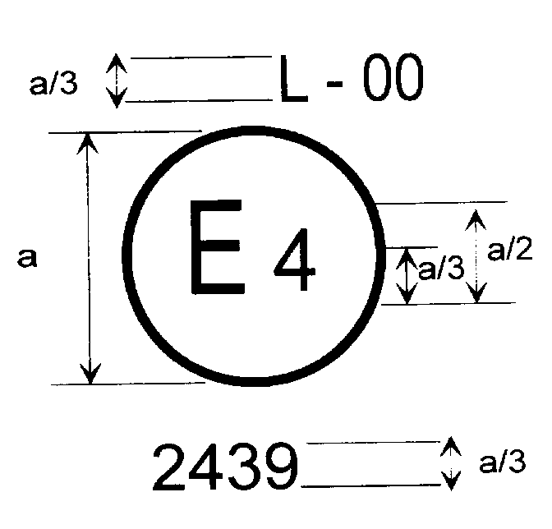

**00**

a = 5 мм мин

Приспособление, на котором проставлен приведенный выше знак официального утверждения, является приспособлением для освещения заднего регистрационного знака транспортного средства (L), официально утвержденным в Нидерландах (E 4) на основании Правил № 4 ООН под номером официального утверждения 2439. Номер официального утверждения указывает, что официальное утверждение было предоставлено в соответствии с требованиями Правил № 4 ООН в их первоначальном варианте или внесенных в них поправок, приведенных в соответствующих дополнениях к Правилам в их первоначальном варианте[9].

Рис. 2  
**Упрощенная маркировка для сгруппированных, комбинированных или совмещенных фонарей**

(Вертикальные и горизонтальные линии показывают форму устройства световой сигнализации. Они не являются частью знака официального утверждения.)

**Образец B**

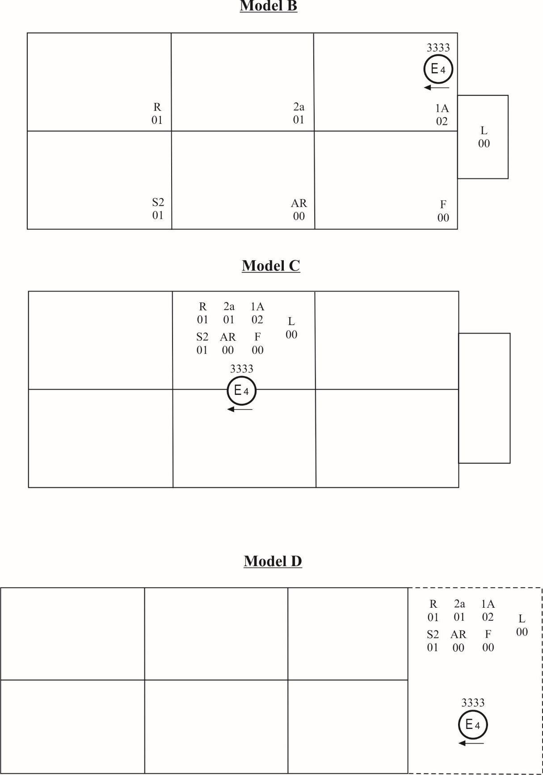

**Образец D**

**Образец С**

*Примечание*: Все три приведенных примера знаков официального утверждения − образцы B, C и D − представляют собой три возможных варианта маркировки устройства освещения в тех случаях, когда не менее двух ламп являются элементами одного комплекта сгруппированных, комбинированных или совмещенных фонарей. Этот знак официального утверждения свидетельствует о том, что данное устройство было официально утверждено в Нидерландах (E4) под номером официального утверждения 3333 и включает:

светоотражатель класса IA, официально утвержденный в соответствии с поправками серии 02 к Правилам № 3 ООН;

задний указатель поворота категории 2a, официально утвержденный в соответствии с поправками серии 01 к Правилам № 6 ООН;

задний габаритный огонь красного цвета (R), официально утвержденный в соответствии с поправками серии 01 к Правилам № 7 ООН;

задний противотуманный огонь (F), официально утвержденный в соответствии с Правилами № 38 ООН в их первоначальном варианте;

сигнал заднего хода (AR), официально утвержденный в соответствии с Правилами № 23 ООН в их первоначальном варианте;

стоп-сигнал с двумя уровнями освещения (S2), официально утвержденный в соответствии с поправками серии 01 к Правилам № 7 ООН;

приспособление для освещения заднего регистрационного знака (L), официально утвержденное в соответствии с Правилами № 4 ООН в их первоначальном варианте.

Рис. 3  
**Модули источника света**

Образец Е

MD E3 17325

Модуль источника света с указанным выше идентификационным кодом официально утвержден вместе с фонарем, официально утвержденным в Италии (Е3) под номером официального утверждения 17325.

Приложение 2

Сообщение

(максимальный формат: A4 (210 x 297 мм))

направленное: Название административного органа:

...............................................................

...............................................................

...............................................................



**1**

**1**

[10]

касающееся[11]: предоставление офциального утверждения

**1**

распространения официального утверждения

отказа в официальном утверждении

отмены официального утверждения

окончательного прекращения производства

типа приспособления для освещения заднего регистрационного знака механических транспортных средств (за исключением мотоциклов) и их прицепов на основании Правил № 4 ООН.

Официальное утверждение № ......................... Распространение № ..............................

1. Торговое наименование или товарный знак приспособления:

2. Наименование изготовителя типа приспособления:

3. Наименование и адрес изготовителя:

4. В соответствующих случаях фамилия и адрес представителя   
изготовителя:

5. Представлено на официальное утверждение (дата):

6. Техническая служба, уполномоченная проводить испытания на официальное утверждение:

7. Дата протокола, выданного этой службой:

8. Номер протокола, выданного этой службой:

9. Краткое описание[12]:

Приспособление для освещения:

категории 1a, 1b, 1c, 2a, 2b2

Число и категория(и) источника(ов) света:

Модуль источника света: да/нет2

Конкретный идентификационный код модуля источника света:

Геометрические условия установки (положение(я) и угол (углы) наклона устройства по отношению к месту, отведенному для регистрационного знака, и/или различные углы наклона этого места):

10. Расположение знака официального утверждения:

11. Причина(ы) распространения официального утверждения (в случае необходимости):

12. Официальное утверждение предоставлено/официальное утверждение распространено/в официальном утверждении отказано/официальное  
утверждение отменено2:

13. Место:

14. Дата:

15. Подпись:

16. Перечень документов, которые были переданы органу по официальному утверждению типа, предоставившему официальное утверждение, содержится в приложении к настоящему сообщению и может быть получен по запросу.

Приложение 3

**Точки измерения для целей испытания**

a) Категория 1a (340 x 240 мм)

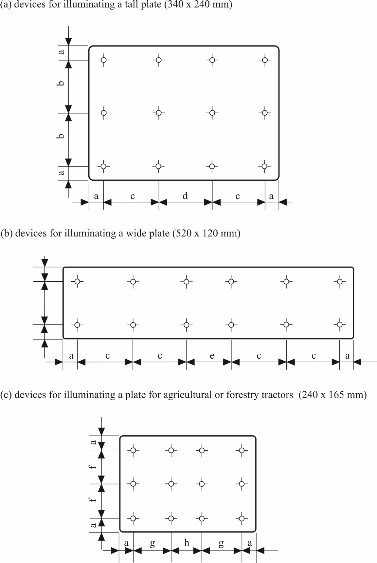

b) Категория 1b (520 x 120 мм)

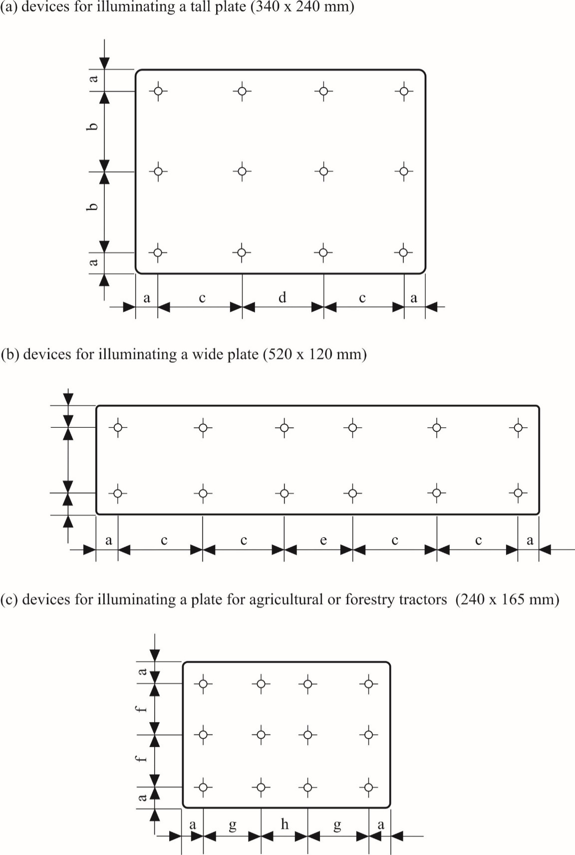

c) Категория 1c (255 x 165 мм)

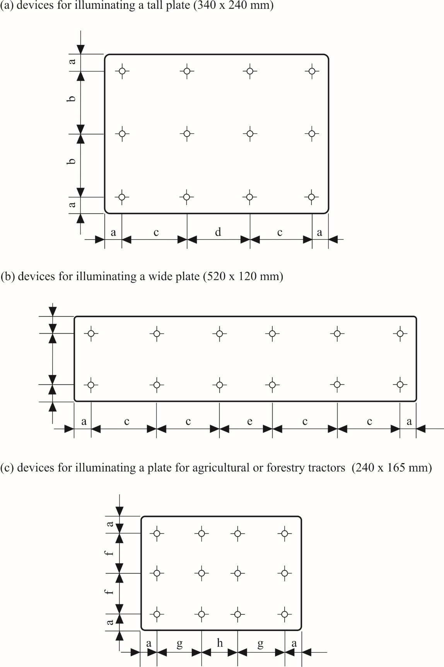

1

a = 25 мм b = 95 мм c = 100 мм d = 90 мм

e = 70 мм f = 57,5 мм g = 70 мм h = 65 мм

2

Категория 2a (330 x 165 мм)



m

l

k

l

m

i

j

i

i = 32,5 мм

j = 100 мм

k = 50 мм

l = 100 мм

m = 40 мм

Категория 2b (440 x 220 мм)



r

q

p

q

r

n

o

n

n = 50 мм

o = 120 мм

p = 50 мм

q = 145 мм

r = 50 мм

*Примечание*: В случае приспособлений, предназначенных для освещения двух или всех регистрационных знаков, точки измерения определяются на основе согласования приведенных выше рисунков с контуром, указанным поставщиком или изготовителем; однако если две точки измерения находятся на расстоянии менее 30 мм друг от друга, то используется лишь одна из этих точек.

Приложение 4

Минимальная зона видимости поверхности, подлежащей освещению

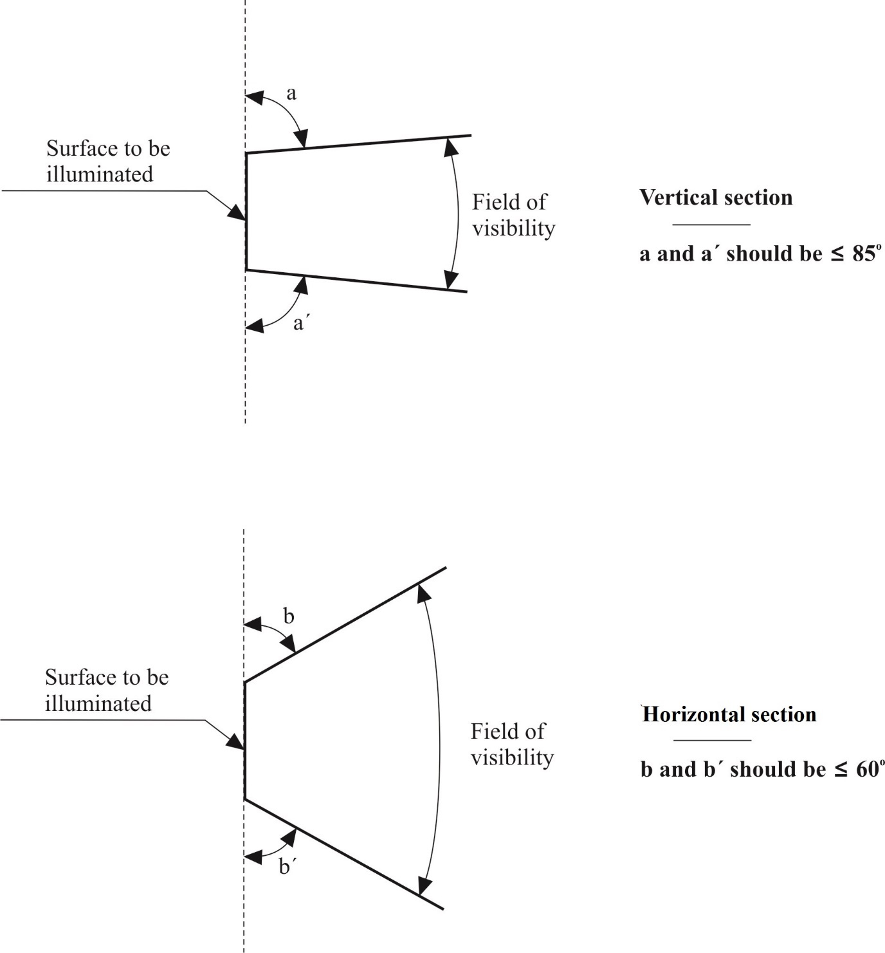

**b и bˊ должны быть ≤60º**

**а и аˊ должны быть ≤85º**

**Горизонтальное сечение**

**Вертикальное сечение**

Зона видимости

Зона видимости

Поверхность, подлежащая освещению

Поверхность, подлежащая освещению

1. Углы зоны видимости, указанные выше, относятся только к относительным положениям приспособления для освещения и места, отведенного для регистрационного знака.

2. Зона видимости регистрационного знака, установленного на транспортном средстве, по-прежнему определяется соответствующими национальными правилами.

3. В указанных углах учтено частичное затемнение, вызванное приспособлением для освещения. Они должны выдерживаться в направлениях наибольшего затемнения. Приспособления для освещения должны способствовать сокращению до минимума площади частично затемненных участков.

Приложение 5

Фотометрические измерения на фонарях, оснащенных несколькими источниками света

1. Проверка фотометрических характеристик производится:

1.1 на несменных источниках света (лампах накаливания и других источниках):

при наличии источников света в фонаре в соответствии с пунктом 5.2.1 настоящих Правил;

1.2 На сменных источниках света:

В случае оснащения источниками света, рассчитанными на напряжение 6,75 В, 13,5 В или 28,0 В, полученные значения силы света корректируются. В случае ламп накаливания поправочный коэффициент представляет собой соотношение между контрольным световым потоком и средним значением светового потока, зарегистрированным при применяемом напряжении (6,75 В, 13,5 В или 28,0 В).

В случае источников света с СИД поправочный коэффициент представляет собой соотношение между номинальным световым потоком и средним значением светового потока, зарегистрированным при применяемом напряжении (6,75 В, 13,5 В или 28,0 В).

Фактические световые потоки каждого используемого источника света не должны отклоняться более чем на ±5% от среднего значения. В качестве альтернативы и только в случае ламп накаливания в каждом из отдельных положений поочередно может использоваться эталонная лампа накаливания, параметры которой соответствуют контрольному потоку, причем в этом случае учитывается суммарная величина отдельных измерений в каждом положении.

Приложение 6

Минимальные предписания в отношении процедур контроля за соответствием производства

1. Общие положения

1.1 С точки зрения механических и геометрических характеристик требования в отношении соответствия считаются выполненными, если различия не превышают неизбежных производственных отклонений в рамках предписаний настоящих Правил.

1.2 Что касается фотометрических характеристик, то соответствие серийных приспособлений считают доказанным, если при испытании − согласно пункту 8 настоящих Правил − фотометрических характеристик, указанных в пункте 9 настоящих Правил, любого произвольно выбранного приспособления, оснащенного стандартным источником света, или в случае приспособлений, оснащенных несменными источниками света (лампами накаливания или другими источниками), и когда все измерения проводятся при напряжении 6,75 В, 13,5 В   
или 28,0 В соответственно:

1.2.1 ни одно из измеренных значений не отличается в неблагоприятную сторону более чем на 20% от тех значений, которые предписаны в настоящих Правилах.

1.2.2 Что касается градиента свечения, то величина отклонения в неблагоприятную сторону может составлять:

2,5 x Во/см соответственно 20%,

3,0 x Во/см соответственно 30%.

1.2.3 Если приспособление оснащено сменным источником света и если результаты описанного выше испытания не соответствуют предъявляемым требованиям, то приспособления подвергаются повторным испытаниям с использованием другого стандартного источника света.

1.2.4 В случае несъемной(ых) лампы (ламп) накаливания или модуля(ей) источника света, оснащенного(ых) несъемными лампами накаливания, при любой проверке соответствия производства:

1.2.4.1 держатель знака официального утверждения демонстрирует использование несъемной(ых) лампы (ламп) накаливания в нормальном производственном процессе и ее (их) идентификационные данные, указанные в документации об официальном утверждении типа;

1.2.4.2 при возникновении сомнений относительно соответствия несъемной(ых) лампы (ламп) накаливания требованиям к сроку службы и/или − в случае ламп накаливания с цветным покрытием – требованиям к цветостойкости, предусмотренным в пункте 4.11 публикации МЭК 60809, издание 3, проводится проверка (изготовителем источника света, указанным в документации об официальном утверждении типа) соответствия требованиям, предусмотренным в пункте 4.11 публикации МЭК 60809, издание 3.

2. Минимальные предписания в отношении проверки соответствия, проводимой изготовителем

Держатель знака официального утверждения проводит через соответствующие промежутки времени, по крайней мере, нижеследующие испытания приспособлений каждого типа. Испытания проводятся в соответствии с положениями настоящих Правил.

Если в ходе испытания определенного типа выявляется несоответствие каких-либо отобранных образцов, то отбираются и испытываются новые образцы. Изготовитель принимает меры для обеспечения соответствия данного производства.

2.1 Характер испытаний

Испытания на соответствие, предусматриваемые в настоящих Правилах, касаются фотометрических характеристик.

2.2 Методы, используемые при проведении испытаний

2.2.1 Испытания проводятся, как правило, в соответствии с методами, изложенными в настоящих Правилах.

2.2.2 При любом испытании на соответствие производства, проводимом изготовителем, с согласия органа по официальному утверждению типа, ответственного за проведение испытаний на официальное утверждение, могут применяться другие равноценные методы. Изготовитель отвечает за обеспечение того, чтобы применяемые методы были равноценны методам, предусмотренным в настоящих Правилах.

2.2.3 Применение пунктов 2.2.1 и 2.2.2 требует регулярной калибровки испытательной аппаратуры и сопоставления регистрируемых с ее помощью данных с измерениями, произведенными органом по официальному утверждению типа.

2.2.4 Во всех случаях эталонными являются те методы, которые описаны в настоящих Правилах, особенно при проведении проверки и отборе образцов административным органом.

2.3 Характер отбора образцов

Образцы приспособлений отбираются произвольно из партии готовых однородных изделий. Под партией однородных изделий подразумевается набор приспособлений одного типа, определенного в соответствии с производственными методами, используемыми изготовителем.

В целом оценка производится на серийной продукции отдельных заводов. Вместе с тем изготовитель может собрать данные о производстве приспособлений одного и того же типа на нескольких заводах при условии, что они руководствуются одинаковыми критериями качества и используют одинаковые методы управления качеством.

2.4 Измеряемые и регистрируемые фотометрические характеристики

Отобранное приспособление подвергается фотометрическим измерениям, предусмотренным в настоящих Правилах.

2.5 Критерии приемлемости

Изготовитель несет ответственность за проведение статистического анализа результатов испытаний и за определение, по согласованию с органом по официальному утверждению типа, критериев приемлемости его продукции в целях выполнения предписаний в отношении проверки соответствия продукции, предусмотренных в пункте 10.1 настоящих Правил.

Критерии приемлемости являются таковыми, что при уровне уверенности в 95% минимальная вероятность успешного прохождения выборочной проверки в соответствии с требованиями приложения 7 (первый отбор образцов) должна составлять 0,95.

Приложение 7

Минимальные предписания в отношении отбора образцов, производимого инспектором

1. Общие положения

1.1 С точки зрения механических и геометрических характеристик, требования в отношении соответствия считаются выполненными согласно предписаниям настоящих Правил −когда такие предписания сформулированы, − если различия не превышают неизбежных производственных отклонений.

1.2 Что касается фотометрических характеристик, то соответствие серийных приспособлений считают доказанным, если при испытании − согласно пункту 8 настоящих Правил − фотометрических характеристик, указанных в пункте 9 настоящих Правил, любого произвольно выбранного приспособления, оснащенного стандартным источником света, или в случае приспособлений, оснащенных несменными источниками света (лампами накаливания или другими источниками), и когда все измерения проводятся при напряжении 6,75 В, 13,5 В   
или 28,0 В соответственно:

1.2.1 выполняются требования, предусмотренные в пункте 1.2.1 приложения 6 к настоящим Правилам.

1.2.2 Если приспособление оснащено сменным источником света и если результаты описанного выше испытания не соответствуют предъявляемым требованиям, то приспособления подвергают повторным испытаниям с использованием другого стандартного источника света.

1.2.3 Приспособления с явными неисправностями не учитываются.

2. Первый отбор образцов

В ходе первого отбора образцов произвольно выбирают четыре приспособления. Первую выборку из двух образцов обозначают буквой A, а вторую выборку из двух образцов − буквой B.

2.1 Соответствие производства серийных приспособлений считается доказанным, если отклонение любого образца из выборок A и B (всех четырех приспособлений) не превышает 20%.

В том случае, если отклонение обоих приспособлений из выборки А не превышает 0%, измерения могут быть прекращены.

2.2 Соответствие производства серийных приспособлений не считается доказанным, если отклонение по крайней мере одного образца из выборки А или В превышает 20%.

Изготовителю предлагают обеспечить соответствие производства предъявляемым требованиям (привести его в соответствие с этими требованиями) и проводят повторный отбор образцов согласно пункту 3 ниже в течение двух месяцев после уведомления. Выборки A и B хранятся в технической службе до завершения всего процесса СП.

3. Первый повторный отбор образцов

Из партии продукции, изготовленной после приведения производства в соответствие с предъявляемыми требованиями, произвольно делается выборка из четырех приспособлений.

Первую выборку из двух образцов обозначают буквой C, а вторую выборку из двух образцов − буквой D.

3.1 Соответствие серийных приспособлений считается доказанным, если отклонение любого образца из выборок C и D (всех четырех приспособлений) не превышает 20%.

В том случае, если отклонение обоих приспособлений из выборки С не превышает 0%, измерения могут быть прекращены.

3.2 Соответствие производства серийных приспособлений не считается доказанным, если отклонение по крайней мере:

3.2.1 одного образца из выборки C и D превышает 20%, но отклонение всех образцов из этих выборок не превышает 30%;

изготовителю предлагают вновь обеспечить соответствие производства предъявляемым требованиям (привести его в соответствие с этими требованиями);

проводят второй повторный отбор образцов согласно пункту 4 ниже в течение двух месяцев после уведомления. Выборки C и D хранятся в технической службе до завершения всего процесса СП;

3.2.2 одного образца из выборок C или D превышает 30%;

в таком случае официальное утверждение отменяют и применяют пункт 5 ниже.

4. Второй повторный отбор образцов

Из партии продукции, изготовленной после приведения производства в соответствие с предъявляемыми требованиями, произвольно делается выборка из четырех приспособлений.

Первую выборку из двух приспособлений обозначают буквой E, а вторую выборку из двух приспособлений − буквой F.

4.1 Соответствие производства серийных приспособлений считается доказанным, если отклонение любого образца из выборок E и F   
(всех четырех приспособлений) не превышает 20%.

В том случае, если отклонение обоих приспособлений из выборки E не превышает 0%, измерения могут быть прекращены.

4.2 Соответствие производства серийных приспособлений не считается доказанным, если отклонение по крайней мере одного образца из выборки E или F превышает 20%.

В таком случае официальное утверждение отменяют и применяют пункт 5 ниже.

5. Отмена официального утверждения

Официальное утверждение отменяют в соответствии с пунктом 11 настоящих Правил.

1. * Прежние названия Соглашения:

   Соглашение о принятии единообразных условий официального утверждения и о взаимном признании официального утверждения предметов оборудования и частей механических транспортных средств, совершено в Женеве 20 марта 1958 года (первоначальный вариант);

   Соглашение о принятии единообразных технических предписаний для колесных транспортных средств, предметов оборудования и частей, которые могут быть установлены и/или использованы на колесных транспортных средствах, и об условиях взаимного признания официальных утверждений, выдаваемых на основе этих предписаний, совершено в Женеве 5 октября 1995 года (пересмотр 2).
2. В соответствии с определениями, приведенными в Сводной резолюции о конструкции транспортных средств (СР.3) (ECE/TRANS/WP.29/78/Rev.6, пункт 2) – [www.unece.org/trans/main/wp29/wp29wgs/wp29gen/wp29resolutions.html](http://www.unece.org/trans/main/wp29/wp29wgs/wp29gen/wp29resolutions.html).
3. Источник света определен в ISO 7227:1987 «Автотранспортные средства: приспособления для освещения и световой сигнализации – терминология» в качестве излучателя видимой и лучистой энергии.
4. Поправки серии 01 внесения изменений в номер официального утверждения не требуют (TRANS/WP.29/815, пункт 82).
5. Отличительные номера Договаривающихся сторон Соглашения 1958 года указаны в приложении 3 к Сводной резолюции о конструкции транспортных средств (CP.3) (ECE/TRANS/WP.29/78/Rev.6) – [www.unece.org/trans/main/wp29/wp29wgs/wp29gen/wp29resolutions.html](http://www.unece.org/trans/main/wp29/wp29wgs/wp29gen/wp29resolutions.html)
6. Эти технические требования позволяют обеспечивать хорошую видимость регистрационного знака, когда угол его наклона на транспортном средстве не превышает 30° по обе стороны вертикали.
7. Публикация МСК № 17 − 1970 год, пункт 45‑20‑040.
8. Поправки серии 01 внесения изменений в номер официального утверждения не требуют (TRANS/WP.29/815, пункт 82).
9. Поправки серии 01 внесения изменений в номер официального утверждения не требуют (TRANS/WP.29/815, пункт 82).
10. Отличительный номер страны, которая предоставила/распространила/отменила официальное утверждение/отказала в нем (см. положения настоящих Правил об официальном утверждении).
11. Ненужное вычеркнуть.
12. В случае фонарей с несменными источниками света указать число и общую мощность источников света.